**营运部发(2021)192号 签发人：蒋炜**

**关于中药饮片区域立牌、层条的陈列通知**

**一、物料**

|  |  |  |  |
| --- | --- | --- | --- |
| **物料** | **图片** | **数量** | **备注** |
| **层条** | 中药层条 |  | 2021.7.20门店开始收货 |
| **中药立牌** | 中药立牌 |  | 2021.7.20门店开始收货 |

**二、陈列**

**层条、立牌的宣传陈列（以下陈列三选一）**

**1、中岛货架端头如图所示 （有空位端头的，优先陈列端头）**

1. **立牌陈列于货架首层并陈列薏仁、西洋参商品【商品必需包含薏仁（ID：217484）、西洋参（ID:209341）】。注：收银台处的此薏仁、西洋参不可取下(多点陈列)**
2. **层条夹于价签条上，不可遮挡价格**

**层条陈列顺序：根据门店顾客出货量调整**

**陈列要求：**

**菊花层条：最左处摆放对应菊花商品**

**玫瑰花、茯苓、金银花、荷叶同理**

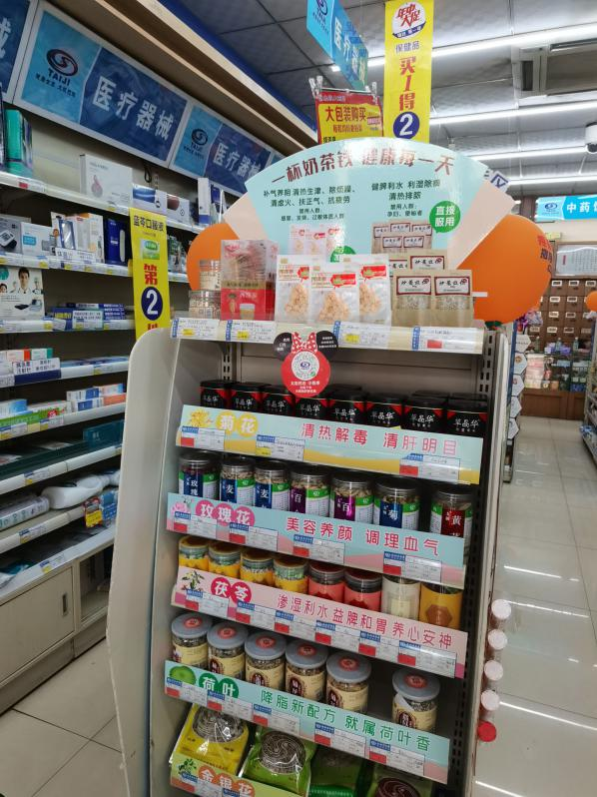

**2、中岛货架如图所示（有空位端头的，优先陈列端头）**

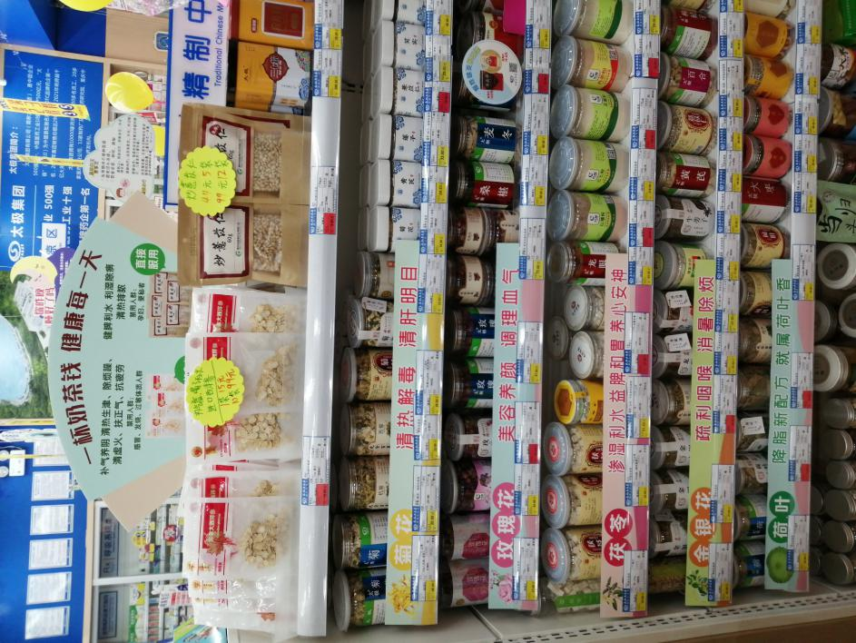

**1、立牌陈列于货架首层，对应陈列薏仁、西洋参商品【商品必需包含薏仁（ID：217484）、西洋参（ID:209341）】。注：收银台处的此薏仁、西洋参不可取下（多点陈列）**

**2、层条夹于价签条上，不可遮挡价格**

**层条陈列顺序：根据门店顾客购买爱好确定顺序**

**陈列要求：**

**菊花层条：最左处陈列对应菊花商品**

**玫瑰花、茯苓、金银花、荷叶同理**

**3、背架区如图所示**

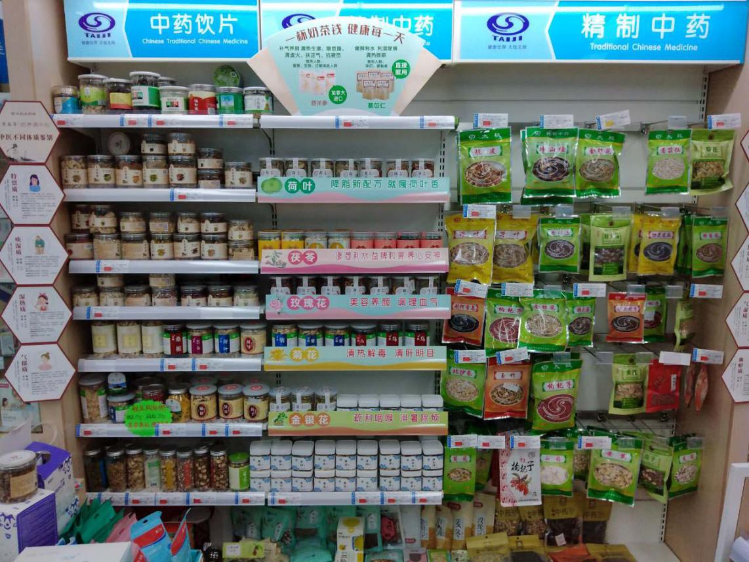

1. **立牌陈列于背架区首层，不陈列货品**
2. **层条夹于价签条上，不可遮挡价格**

**层条陈列顺序：根据门店顾客出货量调整**

**陈列要求：**

**菊花层条：最左处摆放对应菊花商品**

**玫瑰花、茯苓、金银花、荷叶同理**

**三、检核：**

**门店：**请于2021年**7月23日上午11点前**完成陈列，片区长要在**7月23日下午16点前**在药店管家核检。不发、迟发、少发，按20元/店收取成长基金。

**营运部：**于**7月24日下午18点**前在药店管家抽查。发现门店执行不到位，片区主管未检核的，片区主管罚款20元，门店罚款20元。

**复检**：片区主管现场巡店及药店管家检核。

营运部

2021年7月20日

主题词：立牌、层条 营运部2021年7月20日印发

打印：莫婷 核对：谭莉杨